

UNIVERSIDAD de VALLADOLID ESCUELA de INGENIERÍAS INDUSTRIALES

INGENIERO TÉCNICO INDUSTRIAL, ESPECIALIDAD EN ELECTRÓNICA INDUSTRIAL

RESUMEN DEL PROYECTO FIN DE CARRERA

CONTROL DE POSICIÓN DE UN BALANCÍN CON DSPIC Y MÓDULO DE MEDICIÓN INERCIAL

Autor:

Martín Fernández, Pablo

Tutor:

García Ruiz, Francisco Javier

Ingeniería de Sistemas y Automática

VALLADOLID, SEPTIEMBRE — 2014

El estudio de la automatización y los sistemas de control es una de las ramas con más importancia en la ingeniería. El estudio de esta disciplina tiene una gran relevancia en el mundo de la docencia electrónica y automática. Este proyecto quiere mejorar y facilitar la comprensión de estos métodos de regulación de sistemas a los alumnos.

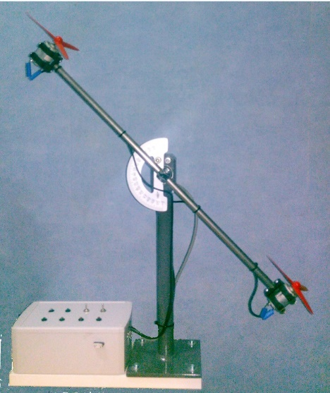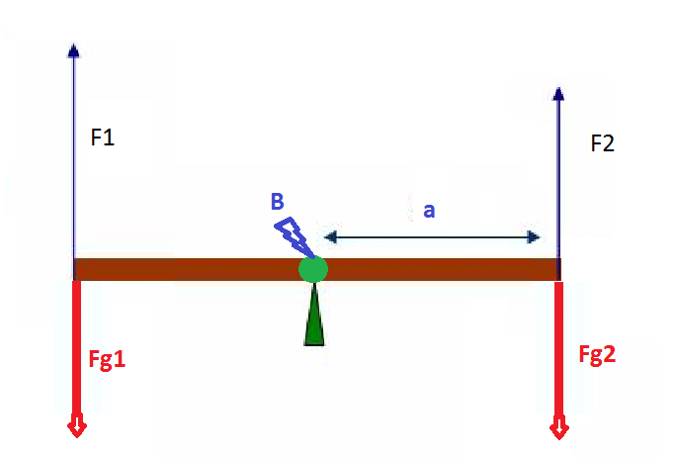Para ello se ha utilizado la automatización de un sistema mecánico. El modelo utilizado es un balancín formado por una barra con dos motores en sus extremos, los cuales crean una fuerza perpendicular a dicha barra al hacer girar una hélice en su extremo. Como variable controlada se tendrá el ángulo girado por el balancín.

Imagen 2: Sistema modelizado.

Imagen 1 : Sistema real.

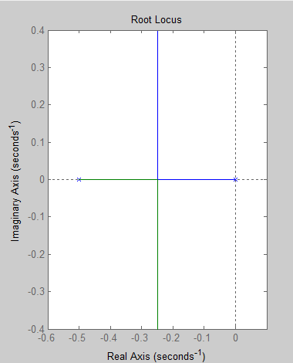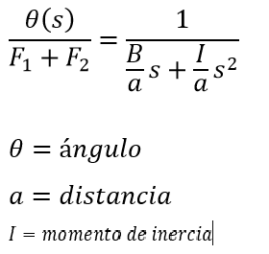Para facilitar el estudio se usó un modelado matemático-físico del sistema, partiendo de la segunda Ley de Newton y llegando a una ecuación del sistema de segundo orden, y tras el estudio del lugar de las raíces, se pudo determinar su estabilidad.

Ecuación 1: Ecuación del sistema.

Gráfica 1: Gráfica del lugar de raíces en lazo abierto.

Con todos los datos del sistema analizado se establecieron como objetivos:

* Proporcionar a los alumnos un metodo de aprendizaje para entender un sistema de control PID.
* Graficar las distintas señales de entrada, salida e intermedias de un sistema controlado.
* Facilitar las distintas modificaciones de los parámetros de control del sistema, observando las repercusiones de estos cambios sobre el mismo.
* Identificación y obtención de los distintos parámetros de un PID mediante distintos métodos como Ziegler – Nichols, MISAE, MITAE y MISE.

**Hardware y software utilizado**

Este proyecto usa una serie de dispositivos para su correcto funcionamiento y control:

**Una unidad de medición inercial o IMU**, que es un dispositivo electrónico que mide e informa acerca de la velocidad, orientación y fuerzas gravitacionales de un sólido, usando una combinación de acelerómetros y giróscopos.

Estos dispositivos actualmente están siendo muy estudiados y mejorados ya que son implantados en todo tipo de robots para mejorar su capacidad de movimiento e interacción con el medio, muy en especial para sistemas robóticos aéreos como en quadricópteros y drones.

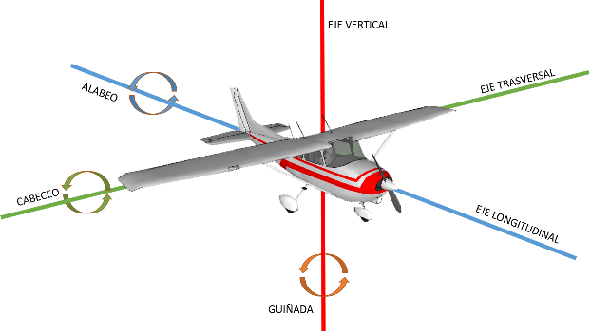Una IMU funciona detectando la actual tasa de aceleración usando un acelerómetro, y detecta los cambios en los atributos rotacionales tales como cabeceo, alabeo y guiñada usando giróscopos.

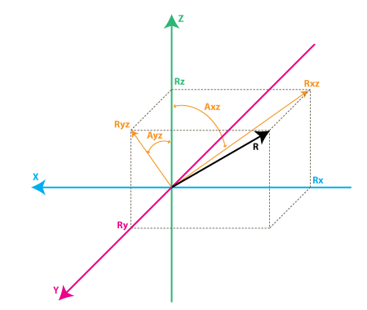

Imagen 4: Modelo real de la lectura del sistema.

Imagen 3: Modelo físico de la lectura del sistema.

El IMU seleccionado es el MPU-6050. Este dispositivo forma parte de los llamados sistemas electromecánicos (MEMS), es decir, es un minúsculo sistema mecánico que mediante la microelectrónica sirve para instrumentar valores físicos.

El dispositivo ha sido construido por Inversense y nos proporciona 6 ejes (3 giros y 3 aceleraciones), los cuales tendremos que procesar de forma matemática para obtener unos datos válidos.

Para la comunicación con el microprocesador se ha utilizado un bus de comunicaciones en serie con el protocolo I2C. Está siendo ampliamente utilizado en la industria, principalmente para comunicar microcontroladores con sus periféricos en sistemas integrados (Embedded Systems) y, de manera más general, es usado para comunicar circuitos integrados entre sí.

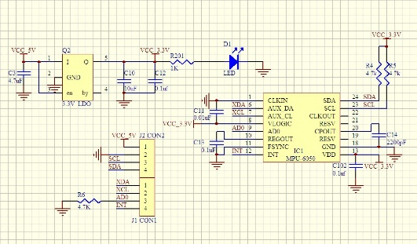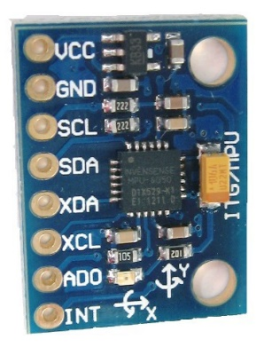

Imagen 6: Circuito de acoplamiento del sensor.

Imagen 5: PCB del MPU-6050.

Como microprocesador se usó un **procesador digital de señales o DSP,** que posee un conjunto de instrucciones, un hardware y un software optimizados para aplicaciones que requieran operaciones numéricas a muy alta velocidad. Debido a esto, es especialmente útil para el procesado y representación de señales analógicas a tiempo real.

En este caso, se usó un microprocesador de la compañía Microchips y de la serie dspic30, concretamente el DsPIC30f4013, el cual dispone de todas características necesarias para la realización del proyecto.

Este procesador es relativamente nuevo, trabaja con tecnología 16 bits, por lo que facilita su uso en el procesado de señales, debido a su rapidez y capacidad para almacenar datos. Puede realizar todas las operaciones necesarias “por ciclo” en un tiempo mínimo de 1ms, lo cual ayuda mucho a la estabilidad del sistema.

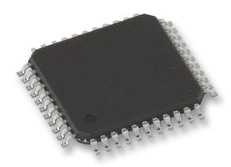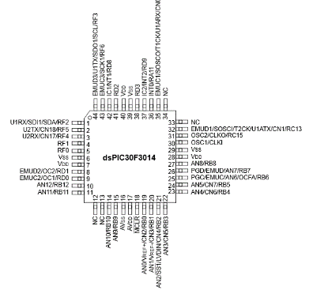Toda la implementación software del sistema se realizó mediante interrupciones-temporizadas, por lo que el sistema cumple con todos los tiempos de ciclado de forma muy exacta.

Imagen 7: Encapsulado utilizado en dsPIC.

Imagen 8: Formato utilizado en dsPIC

**El circuito impreso PCB** se realizó de manera no industrial, con el software PROTEUS, que compila un programa de diseño y simulación electrónica, desarrollado por Labcenter Electronics.

El circuito incluye un microprocesador Dspic, un circuito de acoplamiento para el mismo, una serie de LED de indicación- señalización y una etapa de potencia en un mismo PCB.

La etapa de potencia se realizó mediante unos transistores BD139, los cuales soportan hasta 2 A de intensidad y 30 V de tensión. A la base de estos transistores se conectan los PWM del microcontrolador, con lo cual se puede controlar linealmente la potencia de los motores de forma individual.

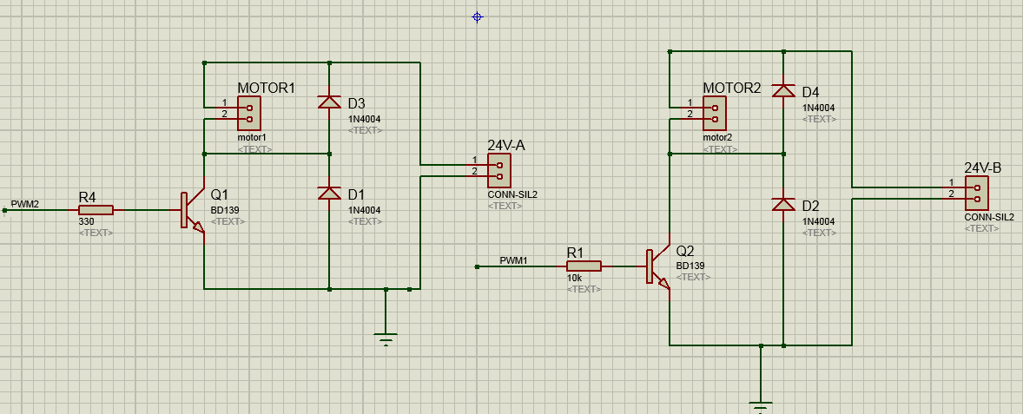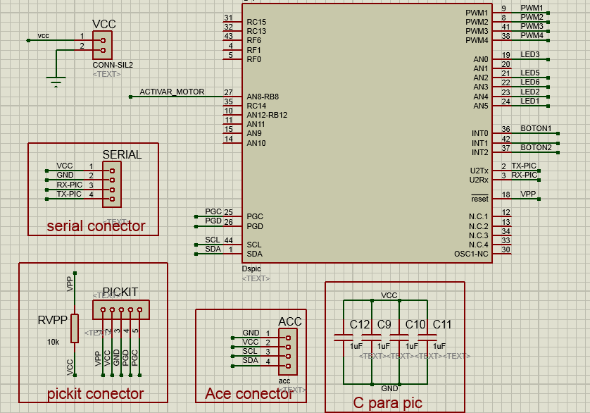También se dispone de dos interruptores conectados a las patillas de interrupción externa del DsPIC, haciendo el procesado de estos instantáneo, pudiendo parar los motores en caso de existir un error o problema.

Imagen 10: Esquema de circuito de potencia.

Imagen 9: Esquema de circuito de dsPIC.

La placa se ruteó manualmente, siguiendo criterios de diseño de compatibilidad electromagnética, con el fin de que la parte de control no se vea afectada por la parte de potencia.

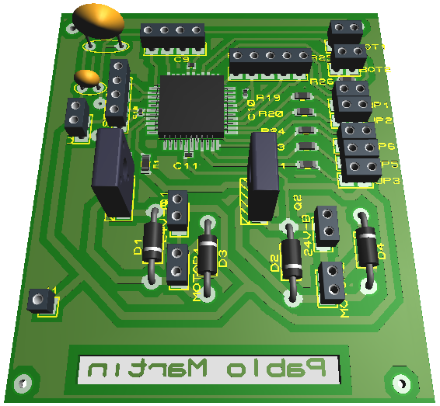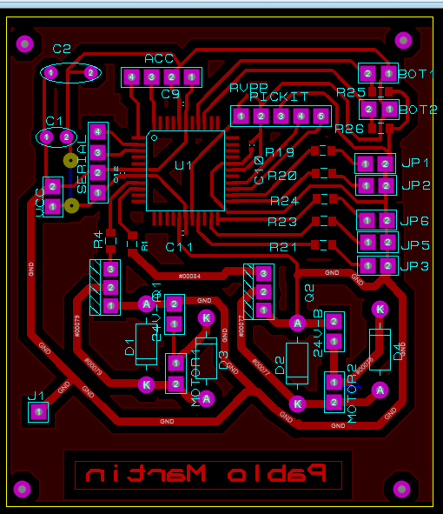Para el correcto funcionamiento de la regulación del sistema, y debido a que nuestro sensor es un acelerómetro-giróscopo, antes del procesamiento de la señal por parte del controlador necesitaremos **un filtro**. Éste tiene como misión corregir los valores erróneos dados por el sensor y fusionar todas las mediadas en una mediada estimada más exacta que las anteriores.

Imagen 12: Diseño del fotolito de la PCB.

Imagen 11: Diseño de PCB en 3D.

El problema que se observa es que los datos del acelerómetro son fiables sólo a largo plazo, mientras que los datos de giróscopo son fiables sólo a corto plazo, por ello se utilizarán dos tipos de filtros para corregir esto. El primero es un **filtro complementario,** el cual está basado en una ponderación y fusión porcentual de los dos sensores (acelerómetro y giróscopo), un filtro pasa-baja y una integración numérica para obtener resultado ponderado. El segundo filtro utilizado es un **filtro Kalman,** siendo este un algoritmo que utiliza una serie de mediciones observadas a través del tiempo, en este caso un acelerómetro y un giróscopo, para estimar el ángulo girado de un sensor. Este filtro estima el estado del sistema, con los datos de los estados actuales y los anteriores, que tienden a ser más precisos que los de las medidas instantáneas por sí solas. El filtro de Kalman funciona produciendo una estimación estadísticamente óptima del estado del sistema basándose en las medidas adquiridas por el acelerómetro y por el giróscopo. Para hacer esto, no solo se necesita saber el ruido que se produce a la entrada al filtro (llamado el ruido de medición), sino también el ruido del propio sistema (llamado el ruido del proceso). Para ello estos ruidos tienen que ser una distribución Gaussiana con media igual a cero. Estos ruido, al ser aleatorios, poseen esta característica.

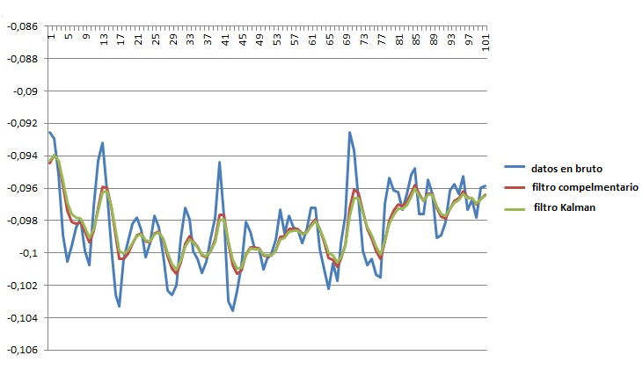

Imagen 13: Gráfica comparativa de los distintos filtros utilizados.

Para el algoritmo de control se ha utilizado un **PID**. Estos controladores han demostrado ser robustos y extremadamente beneficiosos (costo, mantenimiento, soporte) en el control de muchas aplicaciones de importancia en la industria, por lo cual se ha utilizado éste con fines didácticos. El controlador calcula la diferencia entre la señal en momento actual y la señal de punto de consigna, obteniendo así la señal de error. Esta señal es amplificada por ganancia para realizar una salida proporcional. También se compara la señal de error actual con la señal de error anterior para así crear un término derivativo en la salida, y acumulando el error se obtiene la parte integral. La suma de estas 3 partes conforma una señal que controla nuestra planta.

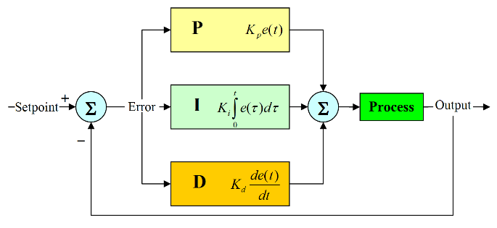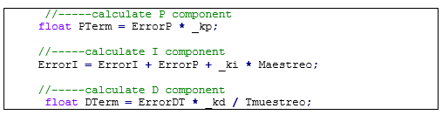Para la **configuración de los parámetros del PID** este dispositivo tiene varios métodos de ajuste. Como cualquier PID, el primer método es el método matemático. Usando distintas reglas o criterios de sintonía. Las tratadas en este proyecto son Ziegler-Nichols en lazo abierto y cerrado, MIAE, MISAE, MITAE estas últimas son métodos basado en utilizar el error dinámico como criterio de diseño. Estos métodos son explicados en el proyecto para que sea posible una buena parametrización de las constantes del el PID.

Imagen 15: Esquema de controlador PID en C.

Imagen 14: Esquema de controlador PID.

Otro método tratado a fondo en el proyecto es la sintonización manual de los parámetros. Éste explica cómo sin ninguna tabla y mediante el método empírico, se suelen ajustar los sistemas de control siempre que no sean auto-sintonizados. Además este método se tiene que usar obligatoriamente para un ajuste fino en cualquier método de control PID.

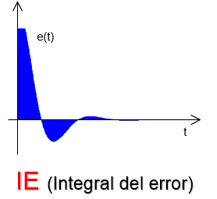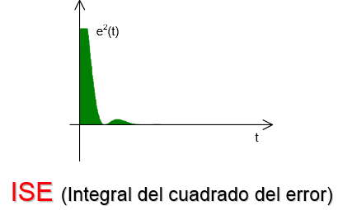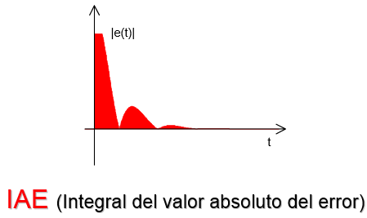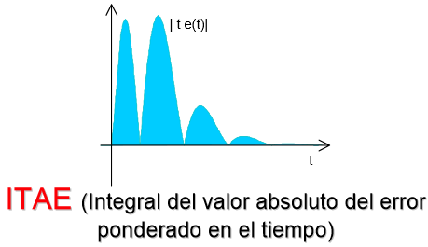

Imagen 16: Distintos métodos de ajuste PID.

A fin de facilitar el uso del sistema, así como modificar todo los parámetros, se ha desarrollado una aplicación en VISUAL BASIC. Su objetivo es graficar todas las ondas del sistema (entradas, salida y filtros). Esto será de ayuda para la sintonización del dispositivo, pudiendo así modificar las constantes tanto del PID como de los filtros. También permite la sintonización en lazo abierto y lazo cerrado, siendo este hecho muy práctico a la hora de la sintonización por los distintos métodos de ajuste. Permite guardar tanto las gráficas en formato JPG como los datos recibidos en formato texto, para poder exportar a Excel o cualquier formato de análisis de datos. Además, permite modificar el estado del setpoint del sistema observando la reacción del mismo.

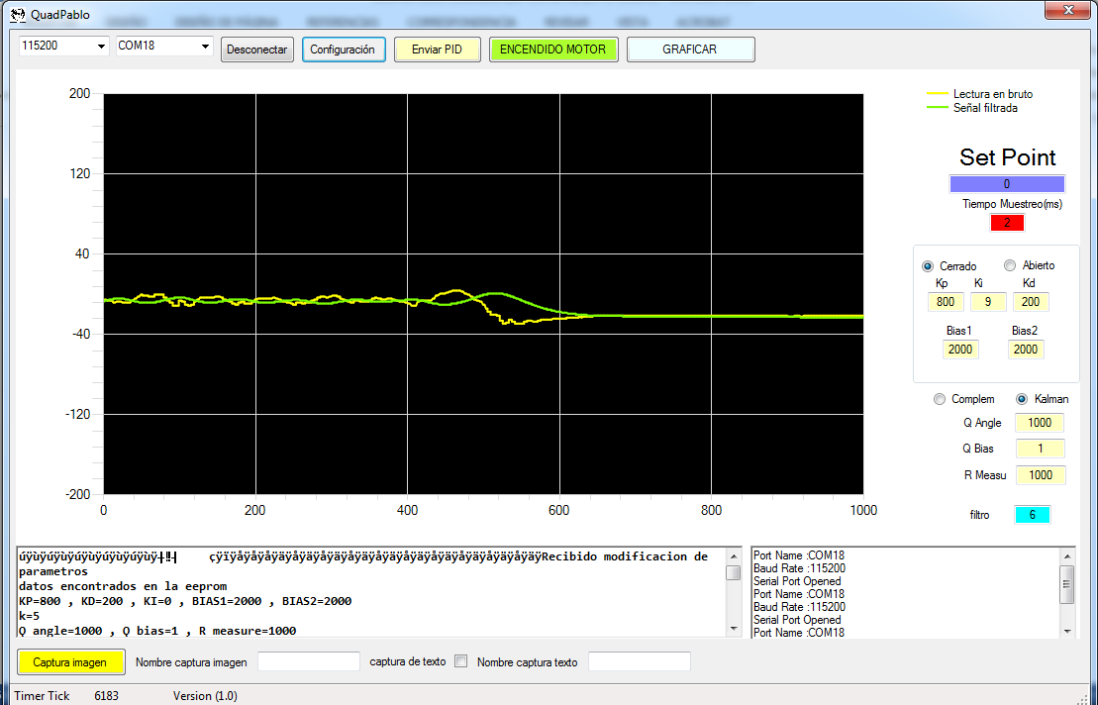El dispositivo se sincroniza mediante bluetooth a fin de ser más cómodo para el uso sin cables.

Imagen 17: Captura de pantalla de aplicación

**Se puede concluir** que los objetivos que se propusieron al principio han sido alcanzados, ya que el sistema puede modificar los parámetros durante su funcionamiento, además, el graficado de las ondas ha sido muy positivo porque proporciona una información valiosa del estado del sistema, con una carencia de un milisegundo de mínimo.

Cualquier alumno puede aprender el fundamento teórico de un sistema desde el punto de vista la ingeniería de control, así como los métodos de cálculo matemático y experimentar del PID.

A nivel personal, ha sido una experiencia muy positiva, complementando la formación recibida en el transcurso de la carrera, permitiéndome acercarme más al mundo de la ingeniería actual y las nuevas aplicaciones y desarrollos creados.

Resaltaré el aprendizaje de software con programas como Visualbasic y Proteus que hace que la capacidad de resolver dificultades disminuya debido a la ayuda del ordenador.

Muy importante es también resaltar las aplicaciones diversas que tienen los acelerómetros y los giróscopos, los cuales son utilizados últimamente por muchos dispositivos punteros, desde móviles a quadricópteros. Debido a esta tendencia, se ha vuelto a relanzar el uso de los filtros complementarios y Kalman, algo muy utilizado en la actualidad.